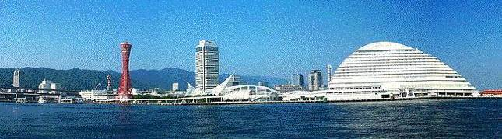

**ＷＩＮＤ　ＯＦ　ＫＯＢＥ！**

**神戸運輸監理部情報**

**令和７年５月１日　　　国土交通省 神戸運輸監理部**

**第８０５号**

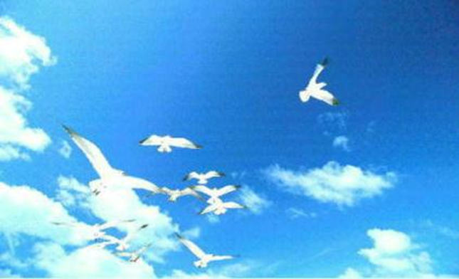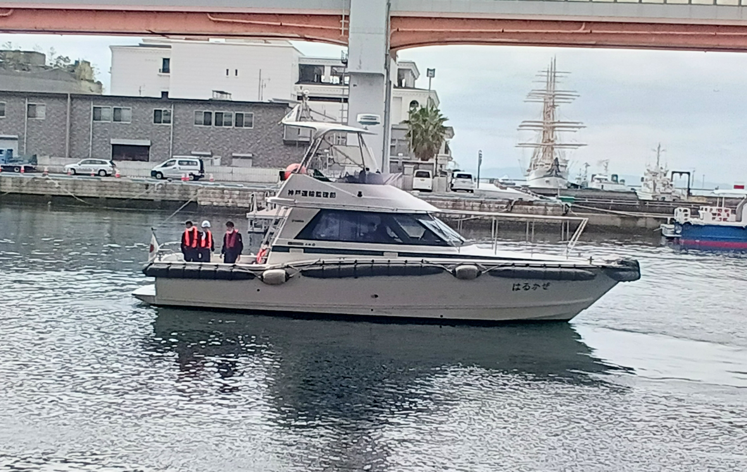

**フォトミュージアム**

**神戸運輸監理部　広報編集**

***サブタイトル「WIND　OF KOBE！」は、***

***湧き起こる風の清新さをイメージしています***

**今月の監理部情報・目次**

**◆神戸運輸監理部****長就任挨拶・・・・・・・・・・・・・２**

**◆令和７年度神戸運輸監理部重点取組事項を策定しました３**

**◆淡路市や家島諸島への旅行をお得に楽しめる、**

**各種切符を販売中です！・・・・・・・・・・・・４**

**◆「神戸港観光船試乗会・意見交換会」を実施しました・５**

**◆工業高校生に海事産業の出前授業を実施しました・・・８**

**◆「姫路港バックヤード体験」を実施しました・・・・・９**

**◆関西ボートショー２０２５が開催されました・・・・１１**

**◆主要業務指標・・・・・・・・・・・・・・・・・・１２**

**◆船員職業紹介状況・・・・・・・・・・・****・・・・・****１３**

**◆一般旅客定期航路事業の許可・・・・・・・・・・・１４**

**◆旅客不定期航路事業の許可・・・・・・・・****・・・・１４**

**◆****倉庫業の変新規登録・・・・・・・・・・・・・・・１５**

**◆倉庫業庫業の変更登録（新設）・** **・・・・・・・・・１６**

**◆****５月の行事予定 ・・・・・・・・・・・・・・・・１７**

**◆４月の記者発表状況・・・・・・・・・・・・・・・１８**

**神戸運輸監理部の**

**交通船「はるかぜ」**

**４月から船長が変わりました。操船の訓練を重ね、**

**運航労務監理官、外国船舶監督官を乗せて出発です！**

**◆ 神戸運輸監理部長 就任挨拶**

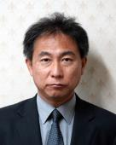４月１日付けで神戸運輸監理部長に就任いたし

ました峰本健正（みねもと・たけまさ）です。

　国内での地方勤務は、平成３年の入省以来、２回目となります。神戸には出張で何度も訪れたことはありますが、当地に赴任して最初に驚いたことは、ウォーターフロントでの開発が着実に進んでいる

ことです。４月に入ってから神戸の新港突堤 の先端に大規模エンターテインメント施設がオープンし、合同庁舎付近でもとても多くの若者を目にしま

した。そして、大きなイベントとして、大阪・関西万博の開幕、瀬戸内国際芸術祭２０２５の開催、また、神戸空港には 国際チャーター便も就航しました。

峰本 健正 神戸運輸監理部長

さらに、将来に向けて、新たな湾岸高速道路の建設や脱炭素化に配慮した港湾機能の高度化などの計画

もあり、非常にタイムリーな時期に神戸勤務となったと感じています。

　個人的に新鮮な思いを抱く一方で、国内の政治や経済の情勢に目を向けると、決して明るい話題だけではありません。少子高齢化による生産労働人口の減少や社会保障負担の増加は歯止めがかからず、経済成長は低迷気味です。燃料や鋼材費用の高騰や賃金改善も大きな

社会問題となっており、この兵庫の地であっても身にしみて実感するところです。また、水素やアンモニア利用、風力発電などを踏まえたエネルギー政策は難しい舵取りを強いられています。神戸・関西圏を見ると、先駆的な水素供給や水素利用に関する実証実験などが行われており、これらの取組は、引き続き、情勢が複雑化していく中でも企業や自治体がしっかりと連携を図り、進められていくものと思われます。

国際的にも、米国との経済・安全保障面での同盟関係、中国の台頭による脅威、終結の

兆しが見えないウクライナ戦争など、神戸市をはじめ兵庫県や海事産業界への影響も見通しが立ちません。

　こういった情勢も考慮しながら、先日、神戸運輸監理部として、令和７年度の重点取組事項を策定いたしました。輸送の安全を確保していくことは最優先となりますが、運輸業界における担い手不足や地域公共交通の確保を含む交通空白に向けた取組は重要性を増しています。また、自然災害や事故等への危機管理、観光振興の推進、共生社会の実現などに対しては、今後さらなる工夫やアイデアが必要となります。

　これから､神戸市を含む兵庫県を中心としたこの地域において、運輸業界や自治体の関係者の皆様と良好なコミュニケーションを図りながら、神戸運輸監理部長としてその役目を十分に果たし、この地域のさらなる発展と人々が暮らす豊かな社会の構築に尽力してまいりたいと考えています。どうぞよろしくお願い申し上げます。

**◆** **令和７年度神戸運輸監理部重点取組事項を策定しました**

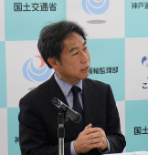神戸運輸監理部では、毎年度、重点取組事項を策定しています。

令和７年度は以下の７項目を重点取組として掲げ、令和７年

４月２３日に神戸運輸監理部長が記者会見を行いました。

業界の担い手不足等多くの課題がありますが、輸送の安全確保を第一に、神戸運輸監理部として自治体や業界団体、事業者の皆様等とも連携しながら丁寧に取り組んでまいります。

（総務企画部　広報対策官）

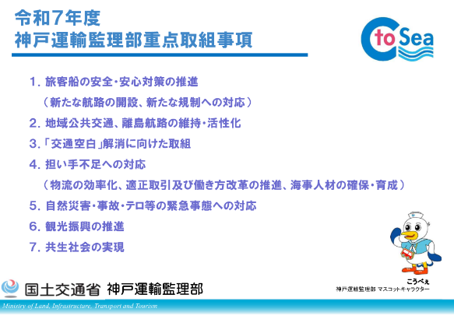

* **淡路市や家島諸島への旅行をお得に楽しめる、各種切符を販売中です！**

観光による交流人口の拡大と公共交通の利便性向上・確保維持を図るため、自治体や交通事業者等が協力して、バスと船をセットにした各種切符を販売しています。

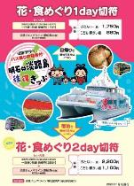**淡路市**

**○花・食めぐり１day（２day）切符**

明石海峡大橋の真下をくぐる明石～岩屋港（淡路市）の往復乗船券と淡路市内をめぐる生活観光バス乗り放題券がセットになったお得な切符です。日帰りの方向けに１day切符と宿泊の方向けに２day切符があります！

販売場所：淡路ジェノバライン 明石営業所（明石港販売窓口）

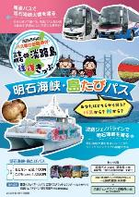**○明石海峡・島たびパス**

明石海峡大橋を通過する高速バスと下から見上げる船。それぞれの片道券のセットで、行きと帰りで明石海峡大橋を堪能いただけます！淡路市内をめぐる生活観光バス１日乗り放題券も付いているので、淡路市内の観光スポットや映えグルメを存分に楽しめます！

販売場所：西日本ジェイアールバス三宮バスチケットカウンター（ミント神戸１F）

淡路ジェノバライン 明石営業所（明石港販売窓口）

**家島諸島**

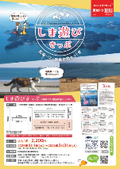**○しま遊びきっぷ**

路線バス（姫路駅～姫路港）往復乗車券と船（姫路港～家島、坊勢島）の往復乗船券がセットになっています。乗車券、乗船券だけでもかなりお得な上に、さらに島内の協力店舗で切符半券を見せるだけで割引等の特典を受けることができます！ご購入後、期間内であれば日付指定なくご利用いただけますので、日帰りにも宿泊にも便利です。

販売場所：神姫バス（株）姫路駅前案内所

神姫バス（株）神戸三宮バスターミナル

お出かけに最適なこの季節に、是非お得な切符を利用してぶらっと島旅はいかがですか。

（総務企画部　企画課）

* **海から見る多種多彩な神戸港**

**～「神戸港観光船試乗会・意見交換会」を実施しました～**

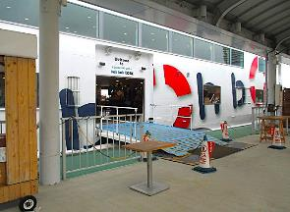令和７年２月２８日（金）、神戸港で運航する観光船事業者と関係団体、自治体等の行政機関により組織する「神戸港観光船協議会」主催により、神戸港観光船試乗会・意見交換会を実施しました。

２０２４年の累計訪日外国人旅行者数や消費額が過去最高となる等、インバウンド需要が飛躍的に伸びたことに注目し、日頃インバウンド観光関係に携わっている、通訳案内士、旅行業関係者４５名を対象とし、乗船体験を通じて神戸港観光船の理解を深め、魅力を知っていただくため、早駒運輸株式会社（神戸シーバス）のクルーズ船「boh boh KOBE」（全長38m、総トン数427㌧）にご乗船いただきました。

「ようこそ！」のプレートが乗船口にてお出迎え

船舶産業課長による講演

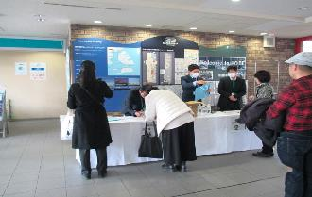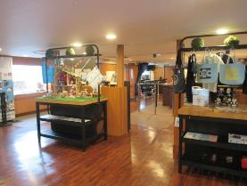また、観光船を旅行行程に組み込む際に感じていることや、神戸港観光船に対するご意見、ご感想をいただくことにより、神戸港観光船の更なる魅力向上に繋げていくことを目的として、船上での意見交換会も初めて行いました。

続々と受付に来られる参加者様

可愛い船内装飾

「ようこそ！」のプレートが乗船口にてお出迎え

船舶産業課長による講演

可愛い船内装飾

当日は、出航前に船内にて、観光船事業者３社（早駒運輸株式会社、神戸ベイクルーズ株式会社、株式会社神戸クルーザー）が、運航する船とサービスについてプレゼンテーションを行い、神戸港観光船の魅力等を参加者に知っていただきました。

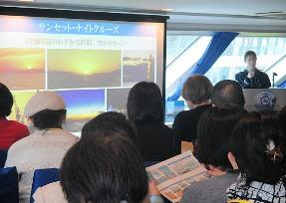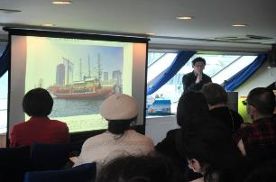

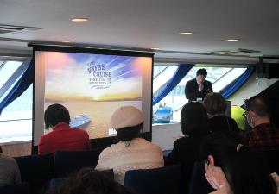

観光船事業者によるプレゼンテーション

続々と受付に来られる参加者様

可愛い船内装飾

「ようこそ！」のプレートが乗船口にてお出迎え

船舶産業課長による講演

各社のプレゼンテーション終了後、神戸シーバスのスタッフに見送られながら、いよいよ出航です。あいにくのお天気でしたが、船窓やオープンデッキから見える潜水艦や神戸空港の離発着の飛行機（間近で見られた方々から拍手が起こりました！）、海から見る多種多彩な神戸港の景色を楽しむなど、船内で自由に過ごしていただき、各々で６０分間のクルージングを堪能されていました。

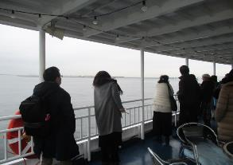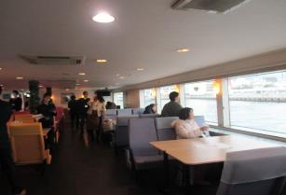

間近に飛んでくる飛行機を熱心に見ている様子

観光船事業者によるプレゼンテーション

続々と受付に来られる参加者様

可愛い船内装飾

「ようこそ！」のプレートが乗船口にてお出迎え

船舶産業課長による講演

クルージングを終えて帰港し、初の試み「意見交換会」が始まりました。

より多くのご意見をいただくため、全体で行うのではなく、小規模のグループ３班に分かれていただき、観光船事業者３社が１クール２５分で各テーブルを回る仕組みにしました。

初めての船上の意見交換会ということで、スタッフもどのような展開になるかとハラハラしましたが、参加者の皆様からたくさんのご意見・ご質問等をいただき、有意義な意見交換会となりました。

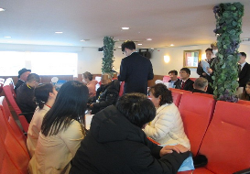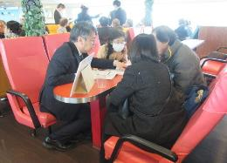

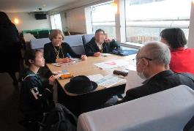

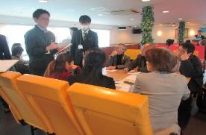

参加者の皆様と観光船事業者の熱心な意見交換

船舶産業課長による講演

ご意見は、「それぞれの観光船特有の魅力をより分かりやすく発信するためにＰＲ方法を改善すべき」「乗りたいと思ってもらえるような企画を考え、エージェントにもどんどん足を運んでアピールする」といった神戸港観光船の魅力向上のための提案を多くいただきました。インバウンドに関しては、「船内での言語対応が課題」「京都・大阪とは違う神戸の魅力をどう外国の方にアピールしていくか。観光船＋αで神戸らしさや日本らしさを感じられるものが必要」とのご意見をいただきました。他にも、３社に共通するご意見もいただきましたので、当協議会において今後の集客増加や魅力向上の参考にしていただけるよう情報共有し、一層の利用拡大に向けて検討を重ねていきます。

例年とは趣向の違う観光船試乗会・意見交換会でしたが、多くの方にご参加いただき、お互いにとって有意義な時間を過ごしていただけたかと思います。「神戸港観光船のそれぞれの特色を知らなかった。乗船してみないと分からないことも多いと思う」という感想もありましたので、これからも1人でも多くの方に神戸港の観光船の魅力を広めていくべく、協議会事務局として、神戸港観光船の振興・観光需要の喚起を図る取組みを続けていきたいと思います。　　　　　　　　　　　　　　　　　　　　　　　　　　　（海事振興部　旅客課）

* **工業高校生に海事産業の出前授業を実施しました**

造船・舶用工業は国内立地型の輸出産業として我が国経済を支える産業ですが、技能者の高齢化や将来を担う人材の不足により技能の伝承が危ぶまれています。そのため、神戸運輸監理部では、「造船・舶用事業者に向けた人材確保・育成に係る取組」の一環として、工業高等学校で出前授業を実施しています。

今回、令和７年３月７日（金）に兵庫県立東播工業高等学校機械科の２年生６９名を対象に、出前授業を行いました。

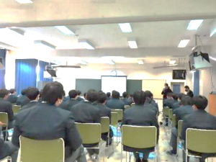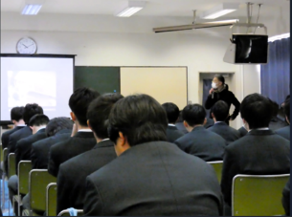まず、神戸運輸監理部船舶産業課長による「船に纏わる仕事のいろいろ」の講演では造船業や舶用工業など港での様々な仕事について紹介しました。その後、「船の造船工程と働く人々」の動画を視聴し、より具体的に造船工程のイメージを生徒達につかんでもらいました。

動画視聴の様子

船舶産業課長による講演

生徒からは、「今回の話を聞いたことで、製造業に対しての関心が高まったのでよかったと思います」「自分の将来の一つの道として覚えておこうと思いました」「あまり船の仕事のことには触れてこなかったのでどのような仕事なのかなどよく知れて良かったです」「今回の講義で、舶用大型エンジンの構造についてよく分かりました」などの感想をいただきました。高校生が造船・舶用工業に興味を持ち、職業選択の一助となる授業になりました。

神戸運輸監理部では、今後も産官学連携により、造船・舶用工業分野における人材育成・確保に向けて取り組んでいきたいと考えています。

(海事振興部　船舶産業課)

* **「姫路港バックヤード体験」を実施しました**

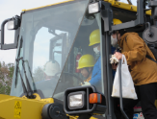姫路海事事務所では、令和７年３月２９日（土）、姫路港運協会、一般財団法人播磨港湾福利厚生協会と共同主催で、姫路市内の小学生と保護者の方に港の役割や大切さを知っていただくため、普段見ることのない姫路港の倉庫内や荷役機械などを間近で見て体験できる「姫路港バックヤード体験」を実施しました。

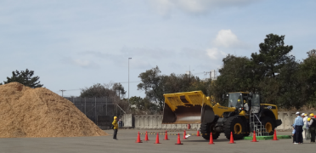令和６年に続く２回目の実施ですが、今年は募集開始日に定員いっぱいとなるお申し込みをいただき、当日は子供２３名、保護者１６名の参加となりました。

ショベルローダーの操縦体験

　姫路港の関係事業者や自治体の皆様のご協力のもと、さまざまな体験が準備され、いざ、体験スタートです。

　まずは、岸壁に積み上げられた、紙の原料となる木材チップの山を横に見ながら、荷役を行うショベルローダーのバケット操縦を作業員の方と一緒にやってみます。大きなバケットが上下する大迫力を体感していただきました。

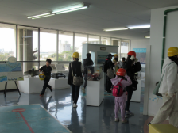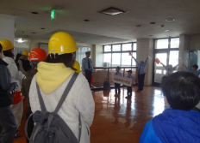

姫路港旅客船ターミナル内にある、姫路港や飾磨地区の歴史等、港のいろいろを学べる「姫路みなとミュージアム」も見学。ここでは、参加者と同年代の子供達が所属する姫路海洋少年団が手旗信号を披露してクイズも出題され、楽しいひとときとなりました。

手旗信号を教えてもらいます

みなとミュージアムの見学

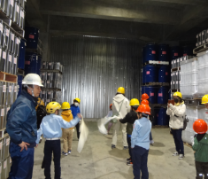

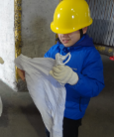冷凍倉庫の中にも入りました。倉庫内はマイナス２０度。濡れたタオルを子供達が振り回すと、あっという間に凍る寒さです。ジャムの原料となる果物が保管されており、良い香りがしていたはずですが、皆さんはその香りに気づく前に、寒くて３分で冷凍庫から退散してしまいました。

冷凍倉庫の中はタオルが凍りました

大型のタグボートの乗船体験では、船員さんにタグボートの役割や姫路港を紹介していただきながら、小回りがきくタグボートならではの「その場で360度旋回」を体験しました。船酔いは大丈夫だったでしょうか。

また、普段は入ることのできないエンジンルームも見学させていただきました。

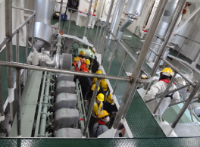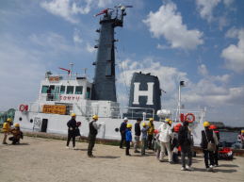

エンジンルームの見学

タグボートに乗り込みます

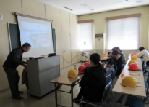

体験終了後、姫路港湾労働者福祉センターで、「皆様の生活を支えている港の仕事の大切さ」を改めてお伝えしました。

そして、最後はお楽しみのお昼ごはんです。

港の大切さをお伝え

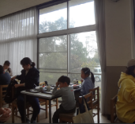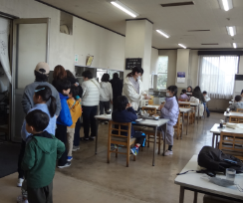港で働く方々が利用する「港湾食堂」で、カレーをいただきました。食堂スタッフの皆さんは、喜んでもらえるようにと、コロッケをトッピングしてくださり、カレーが食べられない小さな兄弟には、特別メニューのオムライスを提供してくださいました。

港湾食堂のカレーのお味はいかが？

約半日の体験でしたが、参加した子供達からは、「エンジンルームが暑くてびっくりした」、「ショベルローダーのバケット操縦が難しかったけれど良かった」等の感想が寄せられ、　「港で働く人のことをどう思ったか？」との質問には、「自分たちの生活を支えていると思った」、「思った以上に過酷な仕事でびっくりした」、「かっこいいなと思った」等の回答がありました。

　この体験が参加してくださった皆様にとって楽しい思い出となり、少しでも港の役割や港の仕事のことを知り、港に興味をもっていただくきっかけとなれば幸いです。

　　　　　　　　　　　　　　　　　　　　　　　　　　　　　　　 （姫路海事事務所）

* **関西ボートショー２０２５が開催されました**

西宮市にある新西宮ヨットハーバーにて令和７年４月１１日（金）～１３日（日）に「関西ボートショー２０２５」が開催されました。会場ではマリン関係の企業や団体が出展し、

神戸運輸監理部も海事思想の普及等のためブースを出展しました。来場者数は、１１日、

１，１１０名（前年１，０３８名）１２日、１，９２８名（前年１９１８名）１３日、

９３６名（前年２，１２７名）累計３，９７４名（前年５，０８３名）でした。最終日は

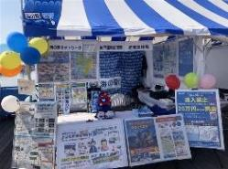あいにくの雨となってしまいましたが、盛況のうちに終了しました。

今回のブース運営は企画課、旅客課、船員労政課、船員労働環境・海技資格課、船舶安全環境課、船舶産業課、近畿運輸局船舶産業課より職員を延べ２３名配置して来場者への対応を行い、各課等の情報に関するチラシなどを３００セット配布しました。ほか、ブースに来られた子供を中心に、ペットの犬や小鳥など動物達にも来場記念として小型船舶操縦免許証のレプリカ「小型船舶操縦免許証ってか」を８２枚作成・配布しました。デザインはイベントごとに変わっています。「子供の成長記録として毎回作っています」と嬉しい声もいただきました！

ブースの様子

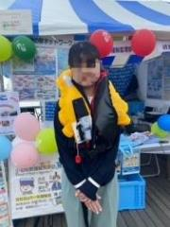他に神戸運輸監理部としては、「安全」、「観光」、「舟艇利用振興」等の各分野でPRを行いました。特に、「安全」の分野では救命胴衣のコーナーを設置し、来場者の方に実際に救命胴衣を着用いただき、膨張体験（５名）してもらいました。

また、会場では船員労働環境・海技資格課長の進行の元、救命胴衣の着用についてセミナーを行いました。救命胴衣が膨らむ瞬間は会場の皆さんから「おおっ！」と声が上がりました。実際に見ていただくことで救命胴衣の重要性がより伝わる内容となりました。

救命胴衣着用体験中

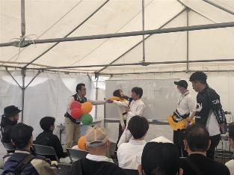

１０月にも関西フローティングボートショーが、同じく新西宮ヨットハーバーで行われる予定です。さらにたくさんの人にブースに立ち寄っていただけるような企画を考えたいと思います。

（海事振興部　船舶産業課）

救命胴衣の大切さについてお伝え（セミナーの様子）

◆　主要業務指標

（ **令和７年４月** ）

|  |  |  |  |  |  |
| --- | --- | --- | --- | --- | --- |
|  | | | | 実　　　績 | 前年同月比 |
| １．管内発着フェリー・旅客船方面別輸送量  **（令和７年２月分**） | 九　　州  方　　面 | | 旅　客 | ４３，６２９人 | １０６．４％ |
| 車　両 | ３２，６６５台 | １１２．１％ |
| 淡路四国  方　　面 | | 旅　客 | ６１，３７６人 | ９５．５％ |
| 車　両 | １６，８８５台 | １０１．５％ |
| ２．神戸港起点遊覧船乗船者数  **（令和７年２月分）** | 総　　　数 | | | ２０，０２３人 | １０４．０％ |
|  | 内：ﾚｽﾄﾗﾝｼｯﾌﾟ | | ９，０２５人 | １２１．３％ |
| ３．神戸港内貿貨物量【速報値】  　　（**令和６年１１月分**） | 純内貿貨物量  （ﾌｪﾘｰ貨物除く） | | | ５６４千㌧ | ８９．６％ |
| 中継貨物量 | | | ５５３千㌧ | ８３．０％ |
| ４．神戸港コンテナ船入港隻（**令和６年１１月分**） | | | | ２９４隻 | ８９．４％ |
| ５．神戸港外貿コンテナ貨物取扱量【速報値】  （**令和６年１１月分**） | 総　　　量 | | | １５７,７１１TEU | ８５．７％ |
|  | 内：ﾄﾗﾝｼｯﾌﾟ貨物 | | ３１５TEU | ５９．７％ |
| ６．神戸港港湾労働者数【速報値】  　　（**令和７年３月末現在**） | 総　　　数 | | | ５,３１６人 | ９７．５％ |
|  | 内：船　内 | | １,２００人 | ９７．２％ |
|  | 内：沿　岸 | | ３,３２４人 | ９７．１％ |
| ７．神戸市内倉庫貨物入庫量  （令和７年２月分） | 普通倉庫 | | | ４０７千㌧ | ９３．３ ％ |
| 冷蔵倉庫 | | | ８７千㌧ | ９９．８ ％ |
| ８．神戸市内倉庫貨物保管残高  （令和７年２月分） | 普通倉庫 | | | ８９２千㌧ | ９８．７ ％ |
| 冷蔵倉庫 | | | １８９千㌧ | １０４．６ ％ |

（注）①３．の中継貨物量は､神戸港輸入貨物を国内他港へ移出したもの及び神戸港輸出貨物で国内他港から移入したものである｡

　 　 ②５．のトランシップ貨物は､外航船で輸送して来た貨物を神戸港で他の外航船に積み替えて輸送したものである｡

　 　 ③３．４．５．の資料出所は､神戸市港湾局であり､６．の資料出所は､神戸公共職業安定所神戸港労働出張所である｡

④７．８．の資料出所は、兵庫県倉庫協会及び兵庫県冷蔵倉庫協会である。

（総務企画部　物流施設対策官、　海事振興部　旅客課、貨物・港運課）

◆　船員職業紹介状況（令和７年３月）

最近３か月間の船員職業紹介実績表　　　　　　　　（単位：人）

|  |  |  |  |  |
| --- | --- | --- | --- | --- |
|  | 月　　　別 | 令和７年１月 | 令和７年２月 | 令和７年３月 |
| 区　　　分 |  |
| 合　　　　計 | 求人数 | ２７ | ２１ | ４０ |
| 求職数 | １１ | ６ | １１ |
| 求職者成立数 | １ | ０ | １ |
| 外　航　船 | 求人数 | ０ | ０ | ０ |
| 求職数 | ０ | ０ | １ |
| 求職者成立数 | ０ | ０ | ０ |
| 内　航　船  （旅客船を含む） | 求人数 | ２１ | １６ | ３２ |
| 求職数 | ７ | ６ | ８ |
| 求職者成立数 | １ | ０ | １ |
| その他船舶  （曳船・作業船等） | 求人数 | ６ | ５ | ７ |
| 求職数 | ４ | ０ | ２ |
| 求職者成立数 | ０ | ０ | ０ |
| 漁　　　船 | 求人数 | ０ | ０ | １ |
| 求職数 | ０ | ０ | ０ |
| 求職者成立数 | ０ | ０ | ０ |
| 有効求人倍率（倍） | | ４．００ | ３．３８ | ２．８７ |

最近３か月間の船員の失業給付金支給実績

|  |  |  |  |  |
| --- | --- | --- | --- | --- |
|  | 月　　　別 | 令和７年１月 | 令和７年２月 | 令和７年３月 |
| 区　　　分 |  |
| 失業給付金受給者実数（人） | | ７ | ８ | ９ |
| 失業給付金支給額　（千円） | | ２，５０５ | ３，１５４ | ２，０９０ |

※失業給付金受給者実数とは、当月中に失業給付金を支給した者の実数である。

　　　　　　　　　　　　　　　（海事振興部　船員労政課）

**◆　一般旅客定期航路事業の許可**

【 事業者名 】和幸船舶株式会社

|  |  |  |  |
| --- | --- | --- | --- |
| 所在地 | 兵庫県神戸市兵庫区今出在家町１丁目５番３号 | 代表者 | 代表取締役　安井 和弥 |
| 航路 | 淡路島～夢洲（神戸第８３号） | | |
| 許可日 | 令和７年４月９日 | | |

**◆　旅客不定期航路事業の許可**

【 事業者名 】早駒運輸株式会社

|  |  |  |  |
| --- | --- | --- | --- |
| 所在地 | 兵庫県神戸市中央区波止場町５番４号 | 代表者 | 取締役社長　渡辺 真二 |
| 航路 | 神戸～夢洲（神戸不第１１６号） | | |
| 許可日 | 令和７年４月９日 | | |

【 事業者名 】株式会社神戸クルーザー

|  |  |  |  |
| --- | --- | --- | --- |
| 所在地 | 兵庫県神戸市中央区東川崎町１－６－１ | 代表者 | 代表取締役　日野 洋一 |
| 航路 | 神戸～大阪（神戸不第１１７号） | | |
| 許可日 | 令和７年４月２２日 | | |

◆　倉庫業の新規登録（令和７年３月）

【 事業者名 】水間急配株式会社

|  |  |  |  |  |  |  |  |
| --- | --- | --- | --- | --- | --- | --- | --- |
| 所在地 | 大阪府大阪市住之江区南港東  3丁目2-40 | | | 代表者 | | | 代表取締役　横田　洋一 |
| 倉庫の概要 | 倉庫の名称 | ＧＬＰ神戸住吉浜倉庫 | | | | | |
| 類　別 | 冷蔵倉庫 | 位　置 | | 神戸市東灘区住吉浜町19番24 | | |
| 構　造 | 鉄筋コンクリート一部鉄骨造、カラーガルバリウム鋼板張、  ガルバリウム鋼板二重折板葺、５階建（耐火建築物） | | | | | |
| 面　積 | (新)F2  21,252㎥ | 登録年月日 | | | 令和７年３月２４日 | |

【 事業者名 】株式会社神戸物産

|  |  |  |  |  |  |  |  |
| --- | --- | --- | --- | --- | --- | --- | --- |
| 所在地 | 兵庫県加古川市加古川町平野  125番1 | | | 代表者 | | | 代表取締役社長　沼田　博和 |
| 倉庫の概要 | 倉庫の名称 | 神戸物産住吉浜物流センター | | | | | |
| 類　別 | 冷蔵倉庫 | 位　置 | | 神戸市東灘区住吉浜町19番24 | | |
| 構　造 | 鉄筋コンクリート一部鉄骨造、カラーガルバリウム鋼板張、  ガルバリウム鋼板二重折板葺、５階建（耐火建築物） | | | | | |
| 面　積 | (新)F2  60,538㎥ | 登録年月日 | | | 令和７年３月２４日 | |

◆　倉庫業の変更登録（新設）（令和７年３月）

【 事業者名 】ニッケル．エンド．ライオンス株式会社

|  |  |  |  |  |  |  |  |
| --- | --- | --- | --- | --- | --- | --- | --- |
| 所在地 | 兵庫県神戸市中央区波止場町  6番6号 | | | 代表者 | | | 代表取締役社長　服部　一郎 |
| 倉庫の概要 | 倉庫の名称 | 住吉倉庫 | | | | | |
| 類　別 | 1類倉庫 | 位　置 | | 神戸市東灘区魚崎西町一丁目  921番地6地先 | | |
| 構　造 | 鉄筋コンクリート造、陸屋根、２階建 | | | | | |
| 面　積 | 996㎡ | 登録年月日 | | | 令和７年３月１２日 | |

【 事業者名 】アマゾンジャパン合同会社

|  |  |  |  |  |  |  |  |
| --- | --- | --- | --- | --- | --- | --- | --- |
| 所在地 | 東京都目黒区下目黒１丁目  ８番１号ARCO TOWER ANNEX | | | 代表者 | | | 代表社員　職務執行者  ジャスパー・チャン |
| 倉庫の概要 | 倉庫の名称 | ＱＷＪ３尼崎 | | | | | |
| 類　別 | 1類倉庫 | 位　置 | | 尼崎市末広町1丁目5-1 | | |
| 構　造 | 鉄骨造、ＡＬＣ版張、ガルバリウム鋼板折板断熱二重葺、６階建  （耐火建築物） | | | | | |
| 面　積 | 28,800㎡ | 登録年月日 | | | 令和７年３月２５日 | |

◆　５月の行事予定

|  |  |  |
| --- | --- | --- |
| 日　程 | 行　事　（ 場　所 ） | 担　当　課 |
| ９日(金)  ～２１日(水) | 令和７年４月定期海技士国家試験  （神戸第２地方合同庁舎） | 海上安全環境部  船員労働環境・海技資格課 |
| ２２日（木） | 近畿地方交通政策審議会　神戸船員部会  （神戸第２地方合同庁舎） | 海事振興部  船員労政課 |

　　　　　　　　　　　　（総務企画部　総務課）

◆　４月の記者発表状況

|  |  |  |
| --- | --- | --- |
| 日程 | 発表事項 | 担当課 |
| １日 | 令和７年４月期人事異動 | 総務企画部  人事課 |
| ７日 | ～大阪・関西万博に向け、STOP　THE　不正改造！～  大阪・兵庫合同の深夜街頭検査を実施 | 兵庫陸運部 検査整備保安部門 |
| ８日 | 令和７年度「モーダルシフト等推進事業」（補助事業）の募集開始 | 総務企画部  物流施設対策官 |
| ８日 | 「関西ボートショー２０２５」出展します！ | 海事振興部 船舶産業課 |
| １０日 | 神戸運輸監理部長交代に伴う着任会見 | 総務企画部  広報対策官 |
| １１日 | 水辺の事故「ゼロ」をめざして  シーバードジャパン　神戸に誕生！！ | 海事振興部  船舶産業課 |
| １８日 | グリーン経営取得講習会（全事業対象）を開催します | 企画推進本部  交通みらい室 |
| ２５日 | 船員法に違反した船舶所有者の公表について | 海上安全環境部  運行労務監理官 |

（総務企画部　広報対策官）

ゴールデンウィークですね！

大阪・関西万博も始まりましたが、皆様どのように

お過ごしでしょうか？

お出かけには４ページでご紹介しているお得な切符

も活用くださいね。

出張等お仕事にも便利ですよ！



神戸運輸監理部マスコットキャラクター

「こうべぇ」



**神戸運輸監理部ホームページ**



**神戸運輸監理部公式X**

**～ホームページやXで情報を発信しています、是非ご覧ください～**